Université de Jijel Faculté des sciences exactes et informatique Département de Maths
Troixième année licence Module : Théorie des graphes

Série de TD°01
Définitions et concepts de base
Exercice 1 : Un tournoi d’échecs oppose 6 personnes. Chaque joueur doit affronter tous les autres.
- Construire un graphe représentant toutes les parties possibles
- Quel type de graphe obtenez-vous ?
- Si chaque joueur ne joue qu’un match par jour, combien de jours faudra-t-il pour terminer le tournoi
- Aidez-vous du graphe pour proposer un calendrier des matches
Exercice 2: Trois enseignants $E_{1}, E_{2}, E_{3}$ devront donner Dimanche prochain un certain nombre de séances de cours pour trois groupes $C_{1}, C_{2},C_{3}:$
$E_{1}$ doit enseigner $C_{1}$ pendant 2 heures et $C_{2}$ pendant 1 heure ;
$E_{2}$doit enseigner $C_{1}$ pendant 1 heure, $C_{2}$ pendant 1 heure et $C_{3}$ pendant 1 heure ;
$E_{3}$ doit enseigner $C_{1}$ pendant 1 heure, $C_{2}$ pendant 1 heure et $C_{3}$ pendant 2 heures.
- Propose un graphe pour représenter cette situation ? Quel est le type de graphe ?
- Donner le nombre minimal des créneaux horaires ? En utilisant les graphes, proposer un emploi du temps

Exercice 2 :
- Dessiner un graphe non orienté complet à 4 sommets.
- Quel est le degré des sommets de ce graphe ?
- Combien d’arêtes possède-t-il ?
- Généralisez ces résultats à un graphe simple complet ayant $n$ sommets.

Exercice 3 : On considère le graphe orienté $G = (X, U)$ tel que
$$X = \{1, 2, 3, 4, 5\}, U = \{(1, 2),(1, 4),(2, 2),(2, 3),(2, 4),(3, 5),(4, 3),(5, 3)\}$$
- Tracer le graphe $G$.
- Quels sont les arcs incidents aux sommets 1 et 2.
- Ce graphe possède -t-il une boucle ?
- Donner le demi-degré extérieur de 2 et le demi-degré intérieur de 4.
- Donner les sommets prédécesseurs de 4 et les sommets successeurs de 2.
- Donner un graphe partiel, sous-graphe et sous-graphe partiel de ce graphe.
Exercice 4 :
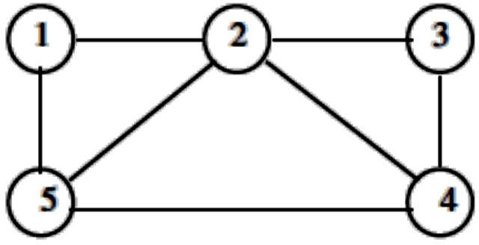
- Donnez les représentations par matrice d’adjacence et d’incidence du graphe non orienté suivant :
- Quel est le degré minimal et maximal du graphe précédent.
- Donner le complément du graphe précédent
- Donner les représentations par matrice d’adjacence et d’incidence du graphe orienté suivant : 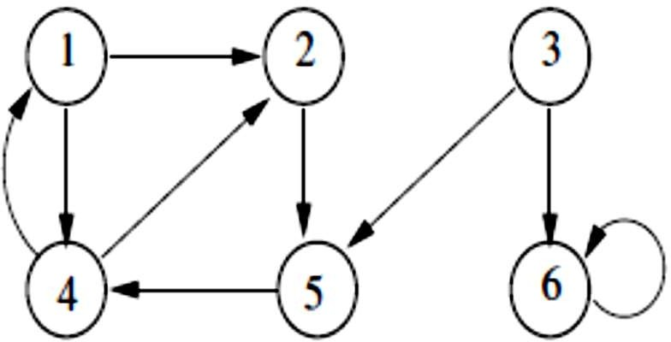

- Quel est le degré minimal et maximal du graphe précédent.
- Donner le complément du graphe précédent

Exercice 5 : Montrez qu’un graphe simple a un nombre pair de sommets de degré impair.

Exercice 6 : On s’intéresse aux graphes 3-réguliers.
- Construisez de tels graphes ayant 4, 5, 6, puis 7 sommets.
- Qu’en déduisez-vous ? Prouvez-le !

